**Prática 01 – Implementação em JAVA do TAD Árvore Binária de Pesquisa**

**Nome:** João Guilherme Monteiro Guimarães

**Data de entrega:** 22/03/2019

**4. c)**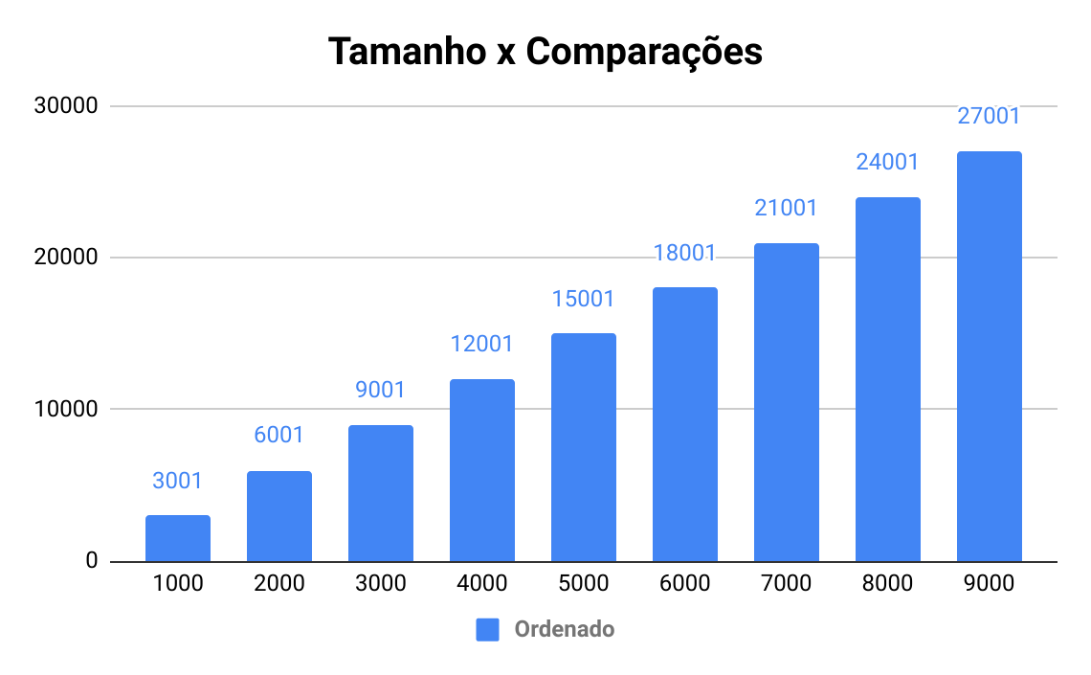

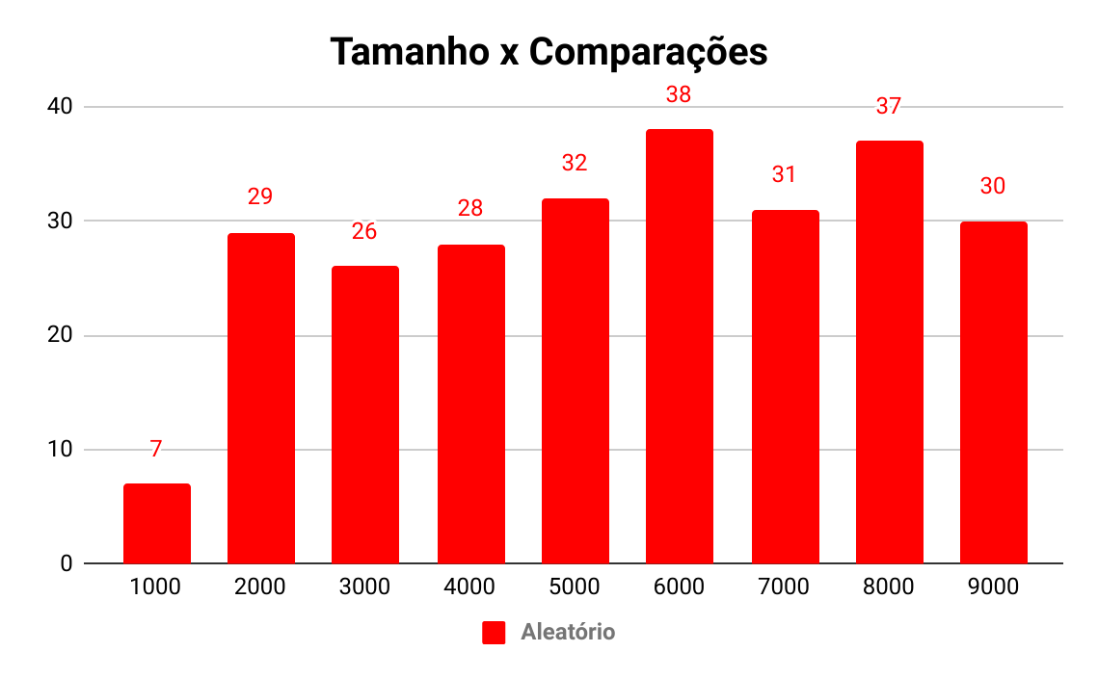

**4. d)**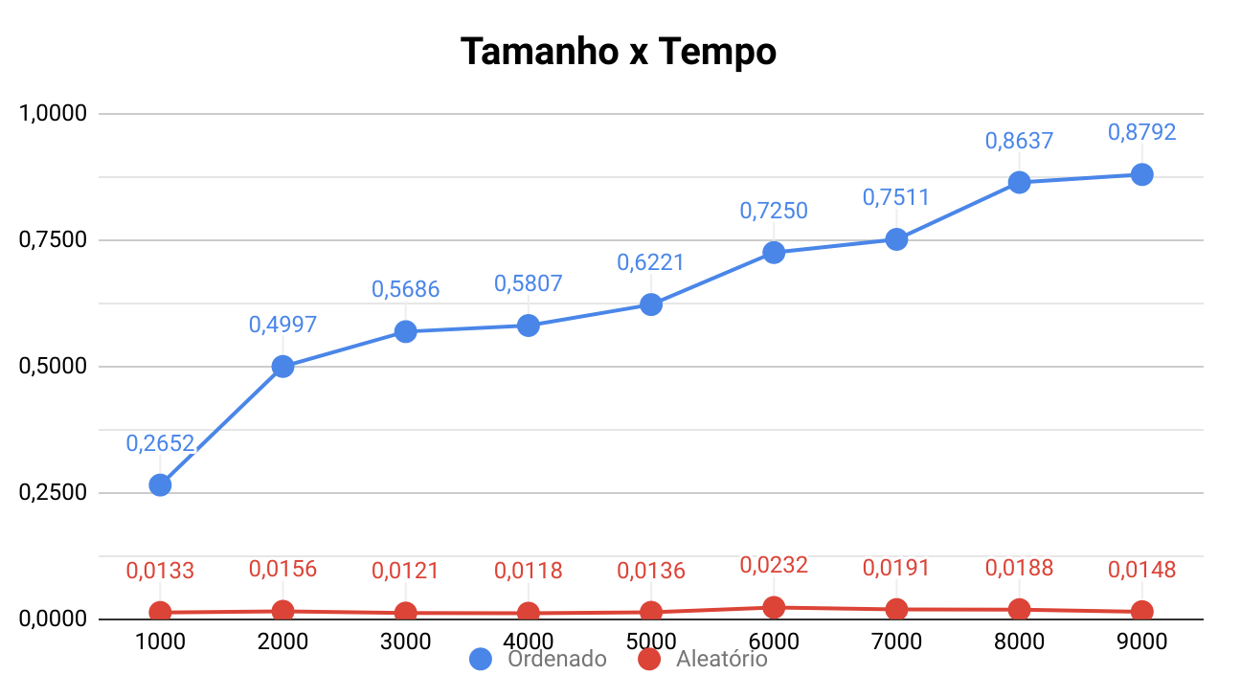

**5)** Analisando o primeiro gráfico da questão **4-c**, é possível perceber que a pesquisa de um item inexistente, em uma árvore binária não balanceada, com inserção ordenada, tem complexidade **O(n)** em relação ao número de comparações. Já a segunda imagem da mesma questão, que refere-se ao mesmo tipo de pesquisa, porém com uma árvore de inserções aleatórias, o número de comparações foi em média de **28** vezes, o que é bem menor quando o valor de **n** cresce.

Na imagem da questão **4-d**, é possível visualizar o tempo gasto em cada pesquisa de uma árvore binária com inserções ordenadas (de azul) e uma com inserções aleatórias (de vermelho), sendo que a de inserções ordenadas é sempre crescente, enquanto a de inserções aleatórias se mantém quase constante e com um valor em média de 50 vezes menos.